Matematički fakultet, Beograd

Ispit: Ekstrasolarne planete (2А3.06)

Predmetni profesor : prof Andjelka Kovačević

Student: Dragoljub Perišić

Opis rada:

Prvo je otvoren nalog na

<https://proper.stsci.edu/proper/authentication/auth> - [MyST Home](https://proper.stsci.edu/proper/authentication/auth)

sa kojim je sa sajta:

[MAST Home | MAST](https://archive.stsci.edu/) - <https://archive.stsci.edu/> preuzet skup podataka za planetu K2-18b

Preko linka :

<https://mast.stsci.edu/portal/Mashup/Clients/Mast/Portal.html>

koji su bili dobijeni pomoću JWST

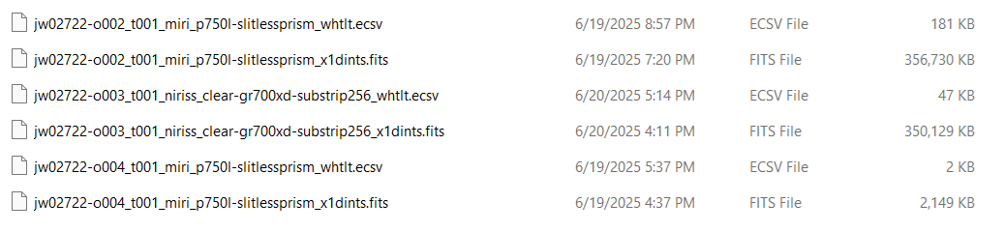

Primer ecsv fajla:

# %ECSV 1.0

# ---

# datatype:

# - {name: MJD, datatype: float64}

# - {name: whitelight_flux, datatype: float64}

# meta: !!omap

# - {instrument: MIRI}

# - {detector: MIRIMAGE}

# - {exp_type: MIR_LRS-SLITLESS}

# - {subarray: SLITLESSPRISM}

# - {filter: P750L}

# - {pupil: null}

# - {target_name: K2-18}

# - {number_of_integrations: 5095}

# schema: astropy-2.0

MJD whitelight_flux

60425.96771850156 7.015992730685994

60425.96776636183 7.501718237654391

60425.967814222095 7.340945466335567

60425.96786208237 7.339018856684193

60425.96790994263 7.367680326699662

60425.9679578029 7.3542289774071525

60425.96800566317 7.354783604052352 ....

Analiza tranzita je urađena u dva notebook-a

001K2-18b_JWST_Transit_AnalysisV10.ipynb

Koji pored ostalih grafika na kraju daje vrednost

Estimated transit depth: -6.0160 or -6015992.7 ppm

Drugi notebook

002K2-18b_JWST_Transit_Modeling_with_exoplanet.ipynb

Koji koristi paket exoplanet

Pored ostalog izračunava orbitalni period planete = 32.946 dana

003

Za potrebe analize atmosphere planete korišćeni su sledeći ulazni podaci:

Sa sajta:

https://zenodo.org/records/10525672 - [Wogan 2024 K2-18b code v1.0.0](https://zenodo.org/records/10525672)

preuzeti su sledeći fajlovi koje je napravio JWST

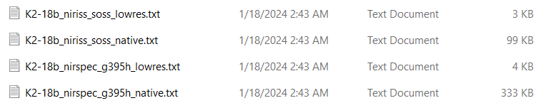

Od kojih su korišćeni:

K2-18b_nirspec_g395h_native.txt

K2-18b_niriss_soss_native.txt

Prvobitna ideja da podaci obrade pomoću paketa petitRADTRANS nije uspela iako sam uspeo da taj paket ugradim u pajton program pod linux-om (poslednja verzija Ubuntu-a)

Najbolje što sam uspeo jeste da sam dobio grafik spektra pomoću paketa celerite.

Rezultujuća slika izgleda ovako:

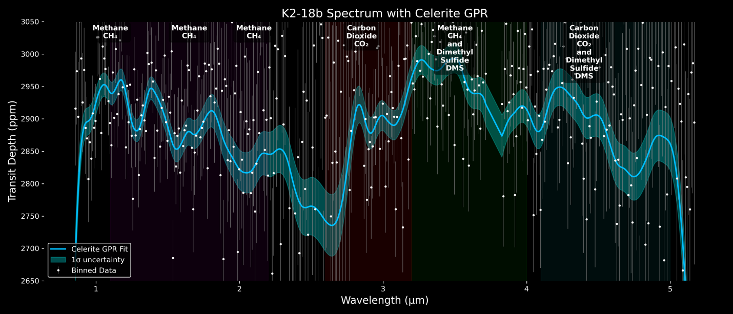

Dok zvanična slika, koja je dobijena pomoću paketa petitRADTRANS izgleda ovako:

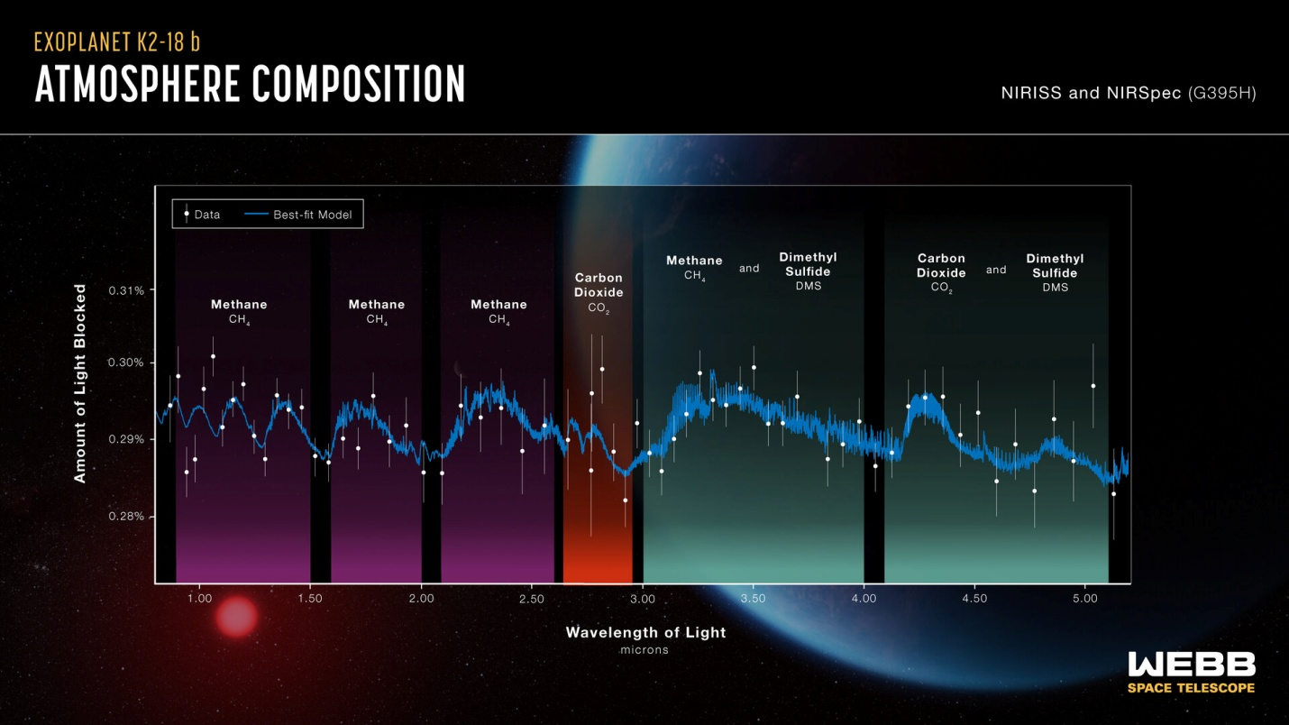

(Autor slike: NASA, CSA, ESA, J. Olmstead (STScI) i N. Madhusudhan (Cambridge).)

Generisanje slike je urađeno u notebook fajlu:

k2-18bGraphv8CeleriteNames.ipynb

svi fajlovi osim dva najveća od cca 350MB su upload-ovani na github